Октябрьский район
МБОУ НГПЛ им. А.С. Пушкина

Секция русского языка

Смочкова Алина

4Б класс

Исследовательская работа по русскому языку

О чём может рассказать почерк человека?

Руководитель

Байкова Марина Юрьевна,
учитель русского языка и литературы

Контактный телефон 262-54-25

Новосибирск, 2012

Содержание
Введение…………………………………………………………………………...3
- Теоретическая часть. Графология как наука…………………………4
- Практическая часть. Почерк и характер человека…………………..6
Заключение………………………………………………………………………..9
Список литературы………………………………………………………………10
Приложение………………………………………………………………............11

Введение

Листая свои тетради прошлых лет, я заметила, что мой почерк изменился. Меня заинтересовало, почему произошли изменения. Родители, узнав о моих наблюдениях, рассказали, что существует наука, которая занимается изучением почерка. Я решила познакомиться с ней поближе. Этим объясняется актуальность нашего исследования, цель которого - выяснить, что может рассказать почерк о характере человека.
Для достижения поставленной цели необходимо решить следующие задачи:
- узнать, что изучает наука графология;
- найти причины, влияющие на изменение почерка;
- изучить основные признаки почерка;
- проанализировать почерк одноклассников.
Для всестороннего изучения проблемы мы опирались на следующие методы:
- наблюдение;
- эксперимент;
- анализ.

- Теоретическая часть
Графология как наука

Изучив теоретические источники, я узнала много полезного для себя. Графология - grapho - пишу + logos - слово, учение о почерке. Графология изучает законы зависимости между почерком и характером человека. Не бывает двух одинаковых почерков, как и двух одинаковых людей. У каждого человека манера письма индивидуальна.
Графология – молодая наука, сформировалась в 19 веке. Хотя первые наблюдения за почерком и отражением в нем характера человека были сделаны в глубокой древности. Древнеримский император Нерон говорил: «Я боюсь этого человека, его почерк показывает, что у него предательская натура ». Отцом графологии считают французского аббата Мишона, который в 1872 году выпустил книгу «Система графологии» В России с 20-х годов в этом направлении успешно работал графолог Дмитрий Зуев - Исаков написавший много статей.
Графология – это интересный способ, позволяющий понять самого себя и познать других людей. В странах Европы графология давно применяется в тестировании людей. В настоящее время многие фирмы приглашают графологов, с помощью которых проверяют кандидатов на работу. К ним обращаются родители, чтобы определить, куда лучше направить способности и таланты своих детей. Задачи графологов - проанализировать основные черты почерка таким образом, чтобы человек понял свои способности и сумел ими воспользоваться наилучшим образом в личных отношениях, в учебе, в работе.
Графология широко используется в:
- бизнесе;
Данная специализация занимается взаимосвязью между различными профилями должностей и профессий в бизнесе, промышленности или искусстве и графологическими характеристиками почерка. Графология в сфере занятости и бизнесе, с одной стороны, обеспечивает работодателя инструментами для подбора кандидатов на различные вакансии, а с другой стороны, содействует профессиональной ориентации кандидатов соответственно их потребностям и способностям.

- медицине;
Термин «графология» в этой сфере используется по отношению к изучению почерка как вспомогательного элемента при диагностике и слежении за болезнями головного мозга и нервной системы. Медицинская графология занимается исследованием связей между различными заболеваниями и признаками почерка. Помимо задачи по обнаружению телесных болезней в почерке, медицинская графология стремится обнаружить также и психосоматический фон, другими словами, душевные проблемы, которые способствовали или даже были причиной физического проявления болезни. И наоборот – понять влияние физической болезни на душевное состояние.

- педагогике;
В данном случае графологу стоит иметь специализацию также и в психологии образования, но наиболее принципиально знание «стандартов письма», характерных для различных этапов в развитии детского письма с первого по восьмой классы, и далее – знание подросткового письма. Понимание «стандартов письма» каждого из этапов в развитии ребенка, помогает воспитателям, учителям и детским психологам понимать личность нормального ребенка, находящегося на этапе роста и формирования, но также и понимать расстройства и сбои как в учебных возможностях ребенка, так и в его поведении.

- криминалистике;
Это направление графологии занимается исследованием характеристик почерка преступников, обвиняемых по различным преступлениям, начиная с административных и коррупционных, и заканчивая различными видами агрессии и насилия. Графология стремится представить меру диагностики нравственности суждений и морали поведения, или словами специалистов, диагностики надежности человека в различных психологических пониманиях, таких как верность и преданность, достоверность при отчете и докладе, хранение секретов, взвешенность и рассудительность, честность при работе с деньгами, склонность рисковать, поддаваться соблазнам и т.д.

Так же я узнала, что почерк человека указывает на степень развития его ума, творчества, воображения, силу воли, черты характера и даже изменения в состоянии здоровья. И правда, когда я себя плохо чувствую, почерк резко меняется.
Каждый человек уже с первых шагов обучения письму имеет собственный почерк, но он не является чем-то застывшим раз и навсегда. Я решила это проверить.
Почерк может меняться под воздействием следующих факторов:
-возраст;
-здоровье;
-сфера деятельности человека (его статус);
-социальные условия
(голод, война, появление техники, совершенствование средств для письма,
увеличение объема информации).

- Практическая часть
Почерк и характер человека

Исследование началось с изучения моего почерка.
Мои наблюдения за графическими изменениями почерка (все фото почерка см. в приложении) с 1-го по 4-ый класс показали, что почерк становится:
- более мелким;
- более слитным;
- более четким и ровным.
За счет этого увеличилась скорость письма. Я все меньше задумываюсь о том, как писать, процесс написания становится более автоматизированным. Это связано ещё и с тем, что меняюсь я сама, становлюсь более самостоятельной. Приобретаю навыки в том, чему меня учат родители, учителя. Всё больше и больше становлюсь индивидуальной личностью.
Можно сделать вывод, что с течением времени почерк меняется и это зависит от самого человека, его состояния.
Чтобы, узнать, о каких чертах характера может рассказать почерк, я решила проанализировать записи одноклассников.

Анализ почерка одноклассников
Прежде необходимо познакомиться с признаками, на основе которых будет проведён анализ почерка. Основными признаками почерка являются:
-размер букв;
-наклон букв;
-направление строки;
-размашистость и сила нажима;
-характер написания слов.
Оказалось, что «на чём писать?» это очень важный вопрос. Люди, выбирающие для письма линованную бумагу - аккуратны, предпочитают придерживаться определенного жизненного плана. Те, кому нравится писать на чистом листе - имеют независимый характер, очень спонтанны в решениях.
Теперь переходим к самому анализу почерка и попытаемся выявить его взаимосвязь с характером человека. Учитывать будем признаки почерка.
Направленность линии является важным показателем, отражающим отношение человека к жизни:
а) Линия письма плавно поднимается вверх - оптимизм, радость жизни, уверенность, амбициозность (самолюбие);
б) Линия письма резко уходит вверх – витает в облаках, не хватает здорового ощущения реальности;
в) Линия письма направлена вниз – замкнутость, пессимист, плохое настроение;
г) Линия письма прямая – уравновешенный характер, решительный, целеустремленный;
д) Плавный волнистый – дипломатичный, гибкий;
е) Строка «скачет» то вверх, то вниз – импульсивный, нетерпеливый, часто меняющееся настроение.
Размер почерка говорит об общительности человека.
а) Крупный – очень общительные, легко находит общий язык с разными людьми, много друзей;
б) Средний – спокойные, уверенные в себе люди;
в) Мелкий – застенчивые, замкнутые, бережливые люди;
Форма почерка
а) Округлый почерк - чаще всего встречается у веселых, добрых и отзывчивых людей;
б) Острый почерк - острые углы могут сказать нам о двух вещах, которые нередко сочетаются: об агрессивности и очень высоком интеллекте
Обладатели острого почерка часто бывают хитрыми, умными, не слишком добродушные люди.
Стиль письма
а) Каллиграфический почерк – обязательный, аккуратный, но несамостоятельный человек;
б) Ровный, правильный почерк – спокойный, уравновешенный человек;
в) Размашистый почерк – активный, любознательный, веселый человек;
г) Неразборчивый – энергичный, нервозный человек. У большинства гениев был абсолютно неразборчивый почерк;
д) Слитый почерк, когда буквы в слове все связанны между собой – хорошее логическое мышление.
Наклон почерка
- почерк прямой, без наклона 90*
Свидетельствует о благоразумии, сдержанности, внутренней гармонии. Так пишет очень уравновешенный человек.
- лёгкий наклон вправо 45*
Самый распространенный вид наклона. Так пишут открытые, в меру смелые и доброжелательные люди, которые имеют свойство иногда отдаваться импульсам. Почерк говорит об эмоциональности — его обладатель не всегда может держать себя в руках .
- сильный наклон вправо
Так пишет человек моментально появляющегося и быстро угасающего энтузиазма. Сильный наклон вправо говорит об энергичности, неординарности и влюбчивости.
- слабый наклон влево
Свидетельствует о мужественности характера. Женщины с таким наклоном почерка руководствуются разумом чаще других. Они умны, рассудительны
- сильный наклон влево
В обладателе такого почерка идет борьба между внутренней эмоциональностью и внешней сдержанностью.
Одноклассники с нетерпением ждали результатов этого исследования. Конечно, ведь раньше никто и не догадывался, что почерк может многое рассказать о его хозяине. Мне было приятно выступить в роли «учёного», отвечать на вопросы ребят по этой теме, которых возникло очень много.
Заключение
Я считаю, по данной теме поставленные мной цели достигнуты, задачи решены.
В заключение я могу сказать, что наблюдать за почерком, уметь его анализировать, это очень интересное занятие, которое помогает познать себя, увидеть положительные и отрицательные стороны своего характера; лучше узнать своих одноклассников и учителей, а в будущем может помочь в выборе профессии.
Поэтому я бы хотела продолжить изучение этой интересной, увлекательной науки. Интересно будет выяснить профессиональные особенности. Хотелось бы узнать, правда ли, что у людей одной профессии есть похожие признаки почерка. Думаю, на это и будет направлено продолжение исследования в данном направлении.

Список литературы
- Гольдберг И. Школа графоанализа. М., 2000
- Зуев-Инсаров Д. Почерк и личность. М, 2003
- Исаева Е.Л. Практическая графология: как узнать характер по почерку. М.,1994
- Маяцкий В. Графология. М., 2001

Приложение

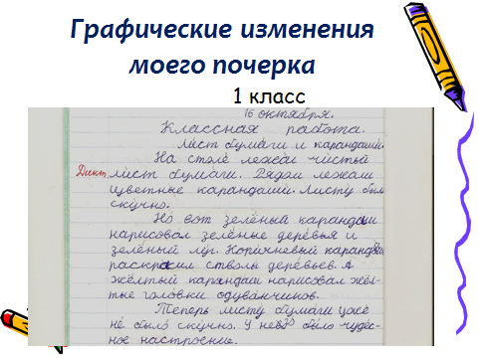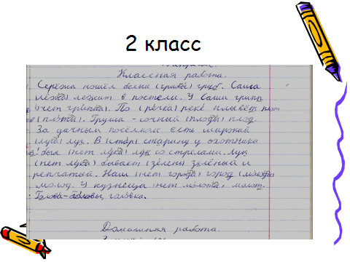

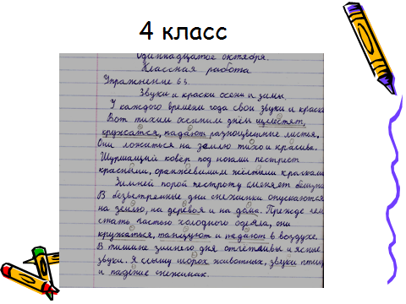
Анализ почерка одноклассников

